## ユーザー設定の変更

### ユーザー情報の変更

|  |  |  |  |  |  |
| --- | --- | --- | --- | --- | --- |
| 機能 | 般 | シ | 設 | 経 | W |
| (1)ユーザー情報の変更 | ○ | ○ | ○ | ○ | ○ |

(1)ユーザー情報の変更

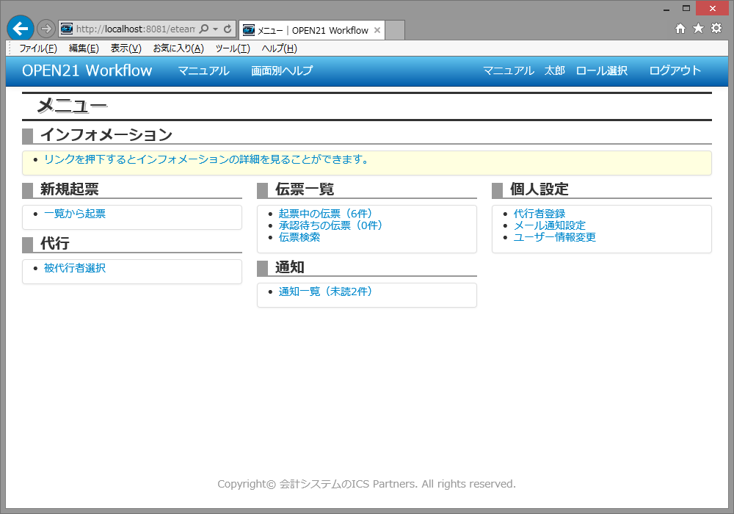

①メニュー画面で「ユーザー情報変更」リンクをクリックしてください。

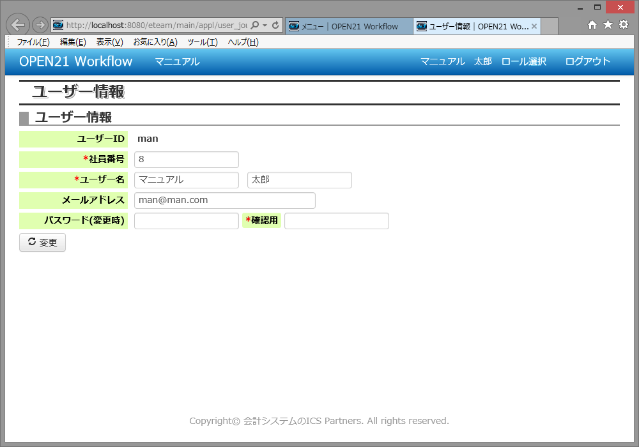

②変更したい情報を入力し直してください。ユーザーIDは変更不可能。

パスワードは変更したい時のみ入力し、誤入力防止の為、２回入力してください。

③変更ボタンを押してください